# 我校开展"新工科数字艺术教学师资培训" 助力教师队伍建设 **——艺术设计系**

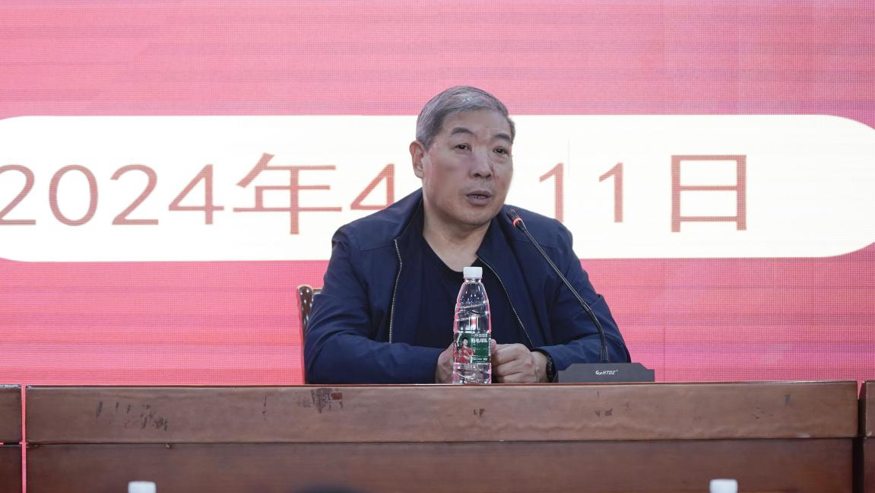

文化艺术类专业教研员徐二森

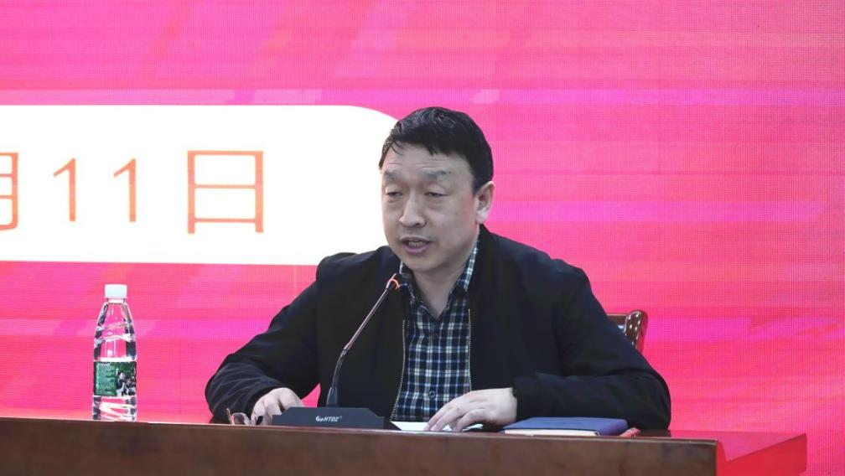

郑州市电子信息工程学校副校长李向伟

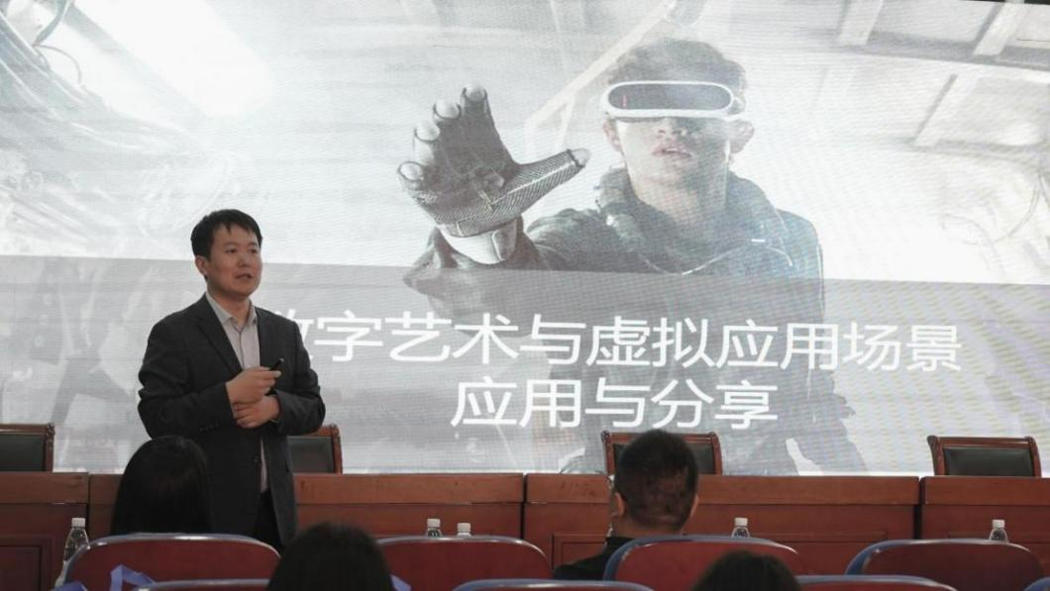

上海曼恒数字技术股份有限公司技术服务专家张凯

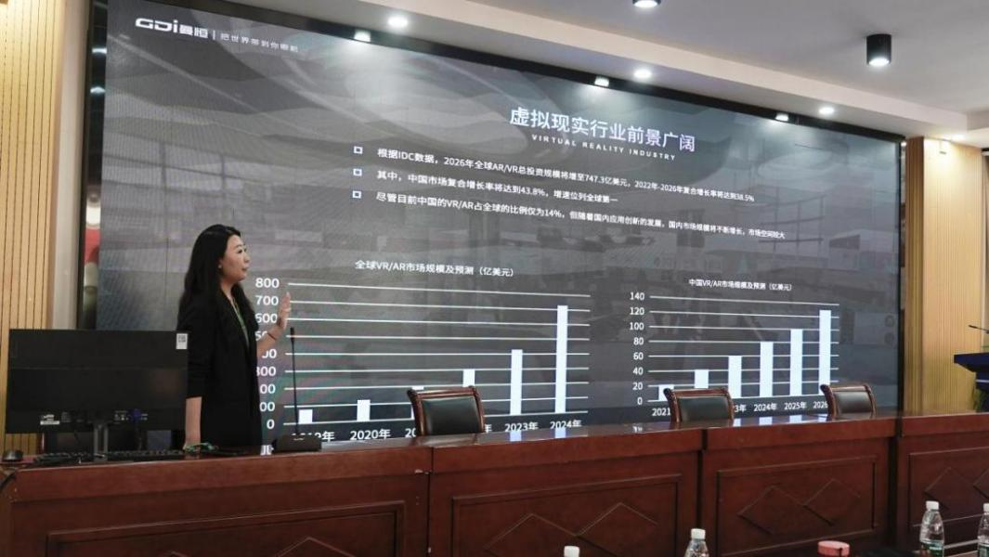

上海曼恒数字技术股份有限公司产教融合总监吴岳峰

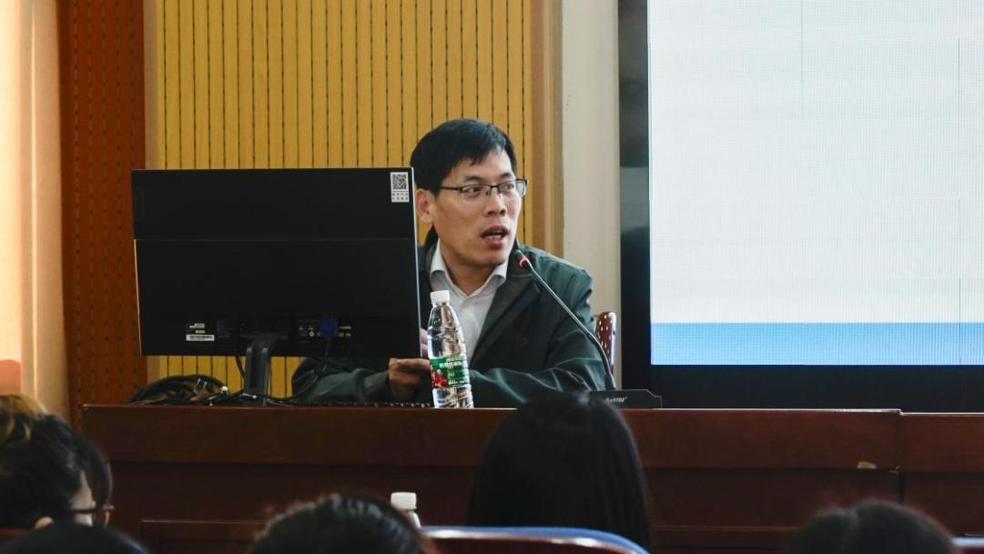

山东省淄博市工业学校计算机系主任王好军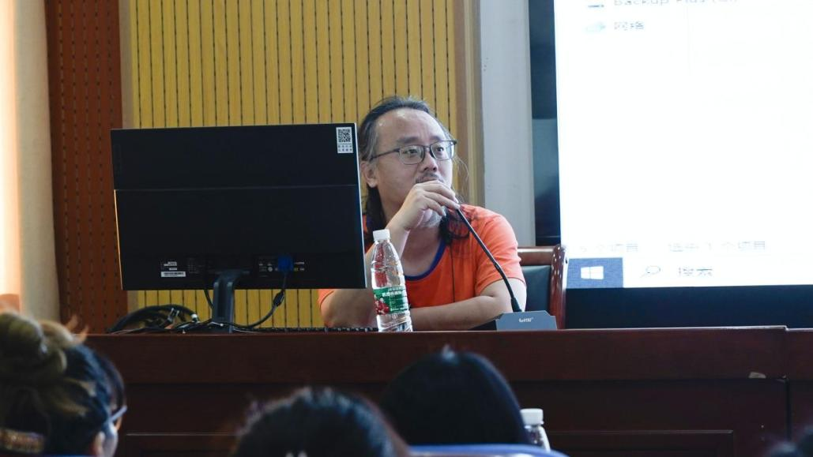

河南省动漫产业协会副会长王旭东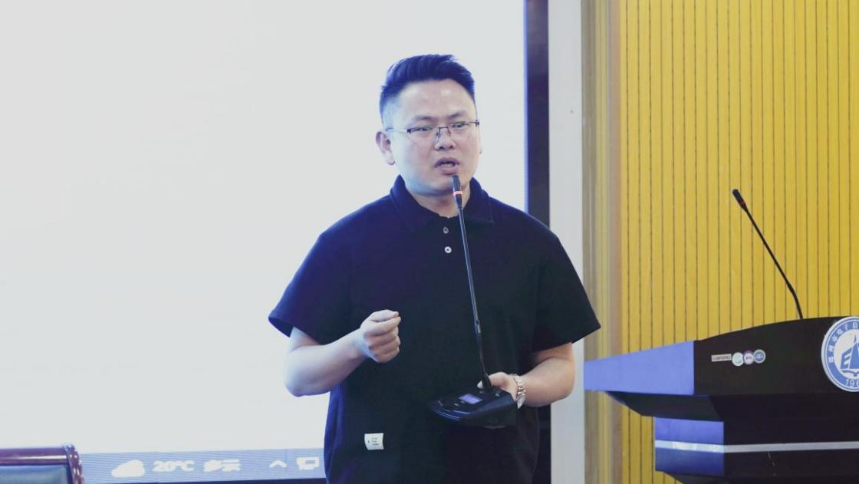

郑州市电子信息工程学校老师刘刚

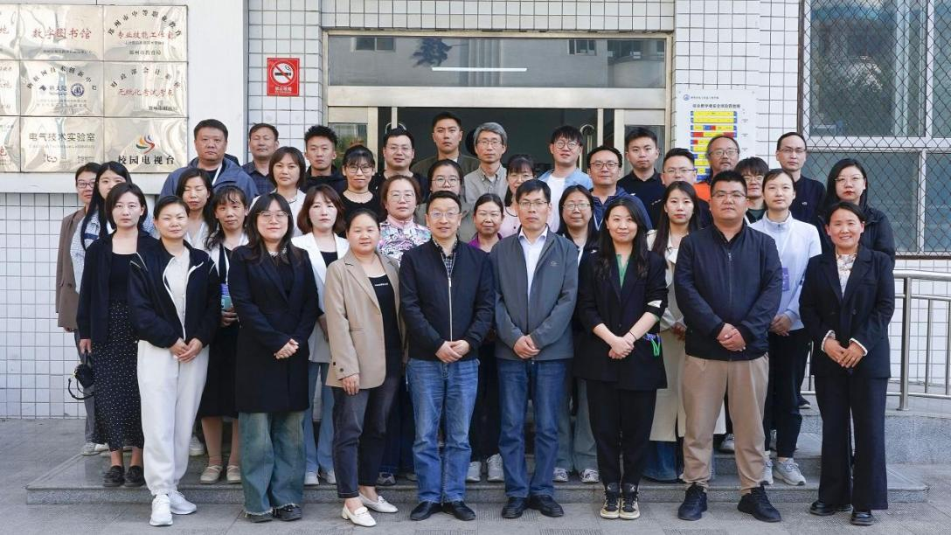

与会人员合影

为贯彻落实教育部财政部关于实施职业院校教师素质提高计划（2021-2025）的通知等相关文件，全面提升郑州市中等职业学校专业教师业务能力及综合素质，此次培训活动于4月11日正式开始，来自全市17所院校的专业导师以及业界代表共聚一堂，共同探讨新工科数字艺术专业的教育与发展。

郑州市中专的徐二森主任在开幕式上发表讲话，他强调了数字艺术在智能媒体时代创意产业变革中的重要性，同时也指出了行业对于复合型人才的迫切需求。李向伟副校长则表达了对中职教育发展的高度重视，并提出了通过提升教师能力，打造"双师型"团队的策略。在培训过程中，教师们就数字艺术行业的发展趋势进行了深度分析，内容覆盖面广，包括数字艺术的基础理论、技术手段、呈现特点、创作理念、表现手法以及应用领域等多个方面。他们深入挖掘了数字艺术的新理念、新原理、新技术、新形态和新方法，为新工科数字艺术专业的人才培养提供了新的思路。

据悉，此次培训活动不仅更新了参训人员的教育观念，还深化了教学改革，创新了人才培养模式。我校将开始着手制定下一阶段的人才培养方案，以期全面提升应用型数字媒体艺术人才的培养质量。